Los jalones topográficos

se utilizan para marcar puntos fijos en el levantamiento de planos topográficos, para trazar alineaciones, para determinar las bases y para marcar puntos particulares sobre el terreno. Normalmente, son un medio auxiliar al teodolito, la brújula, el sextante u otros instrumentos de medición electrónicos como la estación total. Se fabrican en tramos de 1,50 m. o 1,00 m de largo, enchufables mediante los regatones o roscables entre sí para conformar un jalón de mayor altura y permitir una mejor visibilidad en zonas boscosas o con fuertes desniveles.
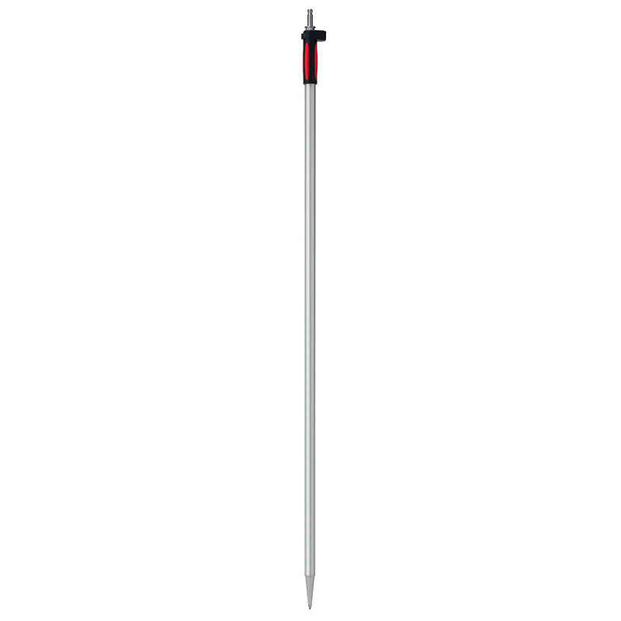
Algunos se encuentran pintados (los de acero) o conformados (los de fibra de vidrio) con franjas alternadas generalmente de color rojo y blanco de 25 cm de longitud, para que el observador pueda tener mayor visibilidad del objetivo. Los colores obedecen a una mejor visualización en el terreno y el ancho de las franjas se usa para medir en forma aproximada mediante estadimetría. Los jalones se utilizan para marcar puntos fijos en el levantamiento de planos topográficos, para trazar alineaciones, para determinar las bases y para marcar puntos particulares sobre el terreno. Normalmente, son un medio auxiliar al teodolito, la brújula, el sextante u otros instrumentos de medición electrónicos como la estación total.
Gracias al uso de materiales como el carbono y el aluminio, los jalones GNSS ofrecen un equilibrio ideal entre peso, estabilidad y vida útil.
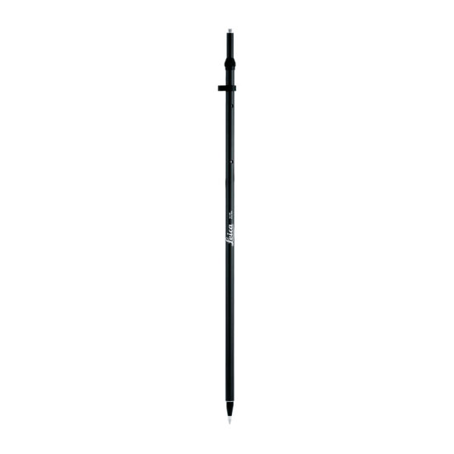
En función de la serie y el modelo, están disponibles con una punta hecha de Widia, un material de carburo extremadamente duro, o con puntas intercambiables. Su construcción permite un manejo sencillo con una gran estabilidad en muchas aplicaciones.

Webgrafía
https://www.instop.biz/blog/jalones-topograficos/

